**“返家乡”社会实践操作手册**

**一、 活动介绍**

按照“团中央统一规划、省级团委统筹指导、地市级和县级团委自主实施、高校团委宣传动员”及“因需设岗、按岗招人、双向选择、属地管理、就近就便”的工作原则，充分发挥县级团委的关键作用，全面调动高校团委工作力量，结合区域特色与乡土资源创造条件、做好保障，采取线上线下相结合的形式，广泛开展实践活动，搭建在外学子与家乡常态化联系的实践桥梁。

**二、报名流程**

第一步：进入微信公众号关注“创青春”

第二步：点击“服务平台”，点击“返家乡”

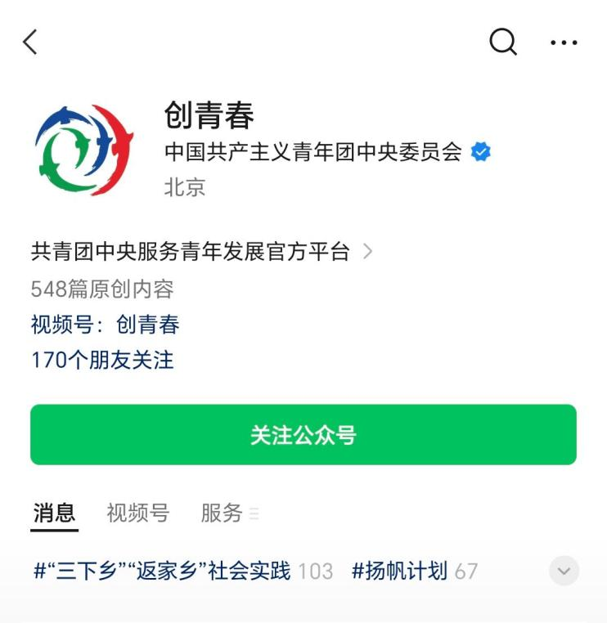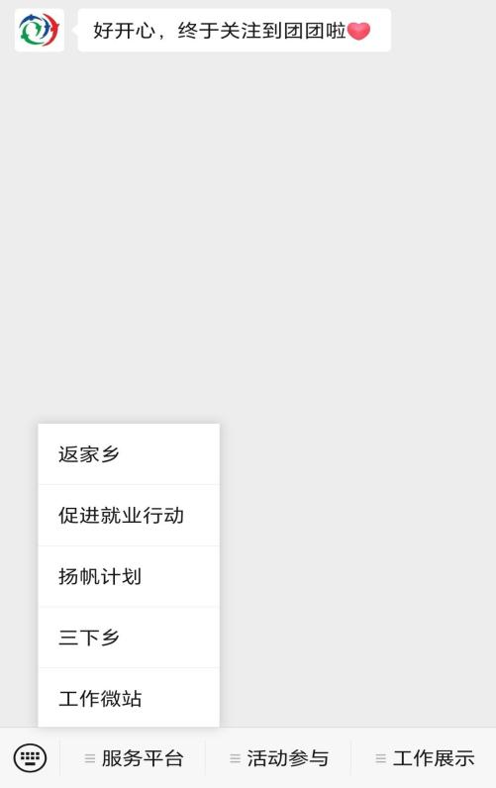

第三步：注册、登录“返家乡”

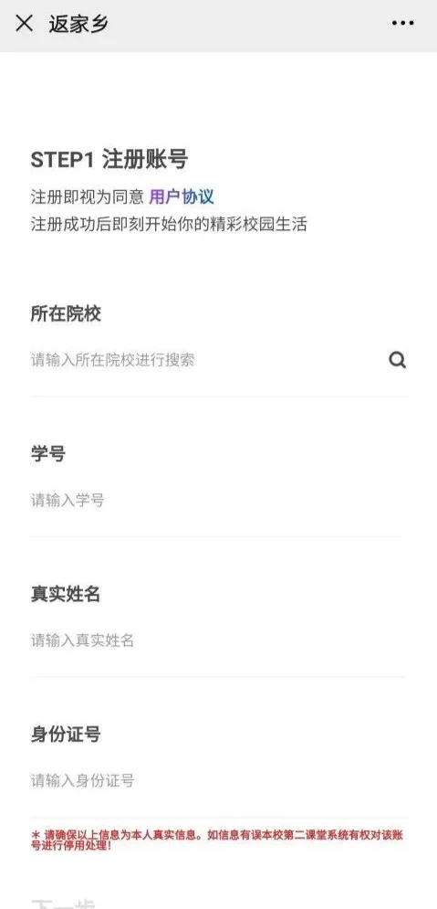

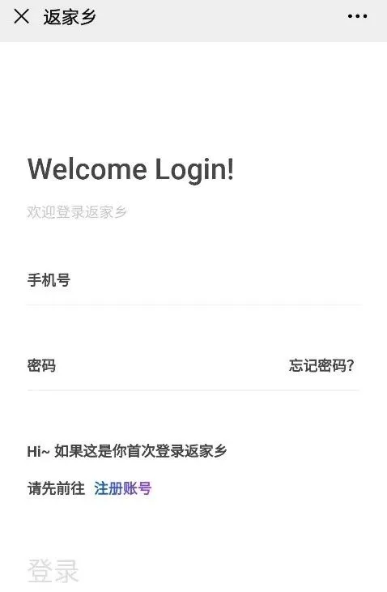

第四步：点击“岗位列表”，根据家乡所在地进行区域筛选

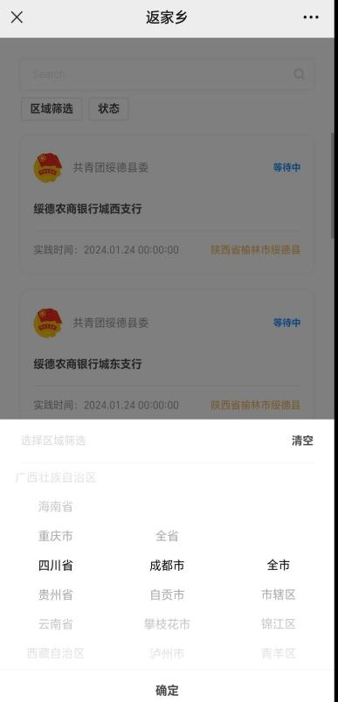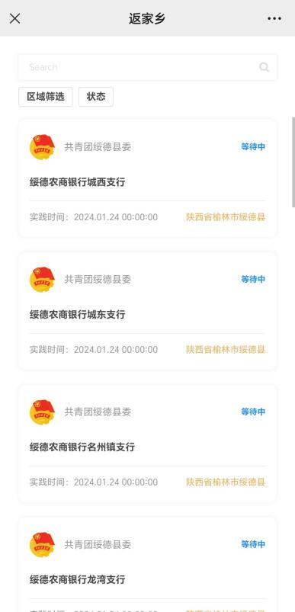

第五步：筛选成功后，浏览单位发布的项目信息，浏览项目信息详情，选择中意的项目报名。

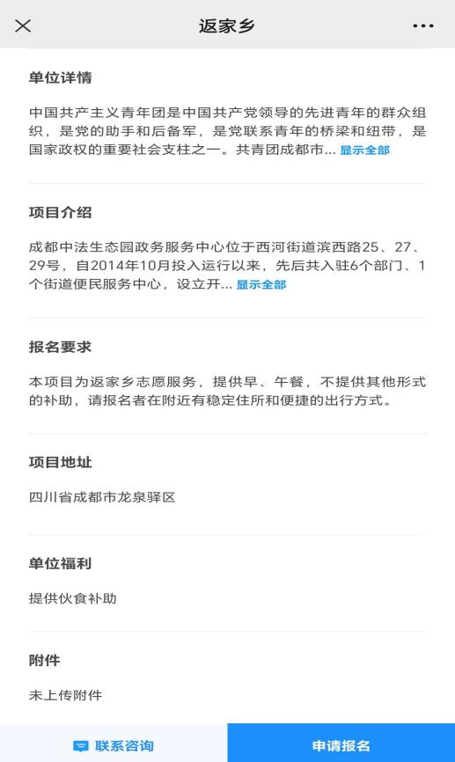

第六步：填写个人介绍，勾选是否服从调剂，完成后提交，等待审核和系统提示信息，按信息指示开展后续操作。通过双向选择方式录取。

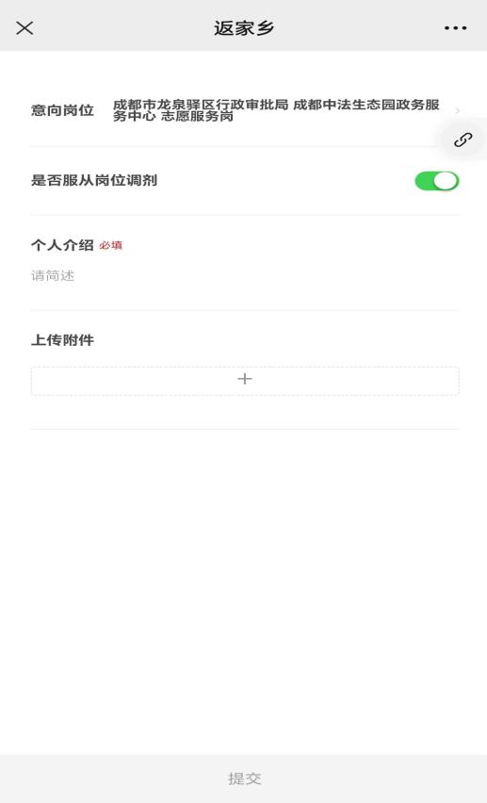

“返家乡”社会实践系统常见问题答疑链接<https://mp.weixin.qq.com/s/_qlHGCReYdJUkzjJESOnvA>

共青团成都大学委员会

校青年志愿者协会

2024年1月20日